Finde die MAL-Aufgabe!
Ein Spiel für zwei bis drei Spieler

Spielanleitung:
Die Karten mit den blauen Aufgaben werden offen auf den Tisch gelegt.
Jeder Spieler erhält 8 Karten mit grünen Aufgaben (Kernaufgaben, Quadratzahlen, Verdopplungs- und Halbierungskarten). Die restlichen Karten werden als Kartenstapel in die Tischmitte gelegt.
Die erste Karte des Kartenstapels wird offen neben den Stapel gelegt.

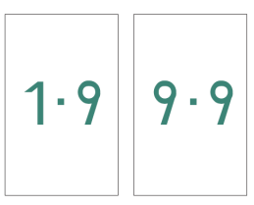
Der erste Spieler ist am Zug und nimmt eine Karte vom Stapel oder die umgedrehte Karte. Er versucht nun mit zwei seiner Handkarten eine blaue Karte zu treffen.
Er versucht zwei Kernaufgaben so zu kombinieren, dass man durch Addition, Subtraktion, Verdopplung oder Halbierung zur blauen Aufgabe gelangt.
Trifft er eine blaue Aufgabe, dann legt er die passenden zwei Karten neben die blaue Aufgabe und rechnet laut aus. Der Mitspieler kontrolliert. Außerdem darf er eine Handkarte auf den Ablagestapel ablegen.
8 • 9 = 9 • 9 – 1 • 9
8 • 9 = 81 – 9 = 72
Trifft er keine blaue Aufgabe, nimmt er eine weitere Karte auf. Der nächste Spieler ist am Zug.
Das Spiel ist beendet…
- wenn alle blaue Aufgaben durch Kernaufgaben belegt sind.
Dann gewinnt der Spieler mit den wenigsten Karten auf der Hand.
- wenn ein Spieler keine Handkarten mehr hat. Dann ist er der Sieger.

